**孙潇桐-2021117405-第八次作业**

1. **评估四个项目**

根据书上的模板进行评估：

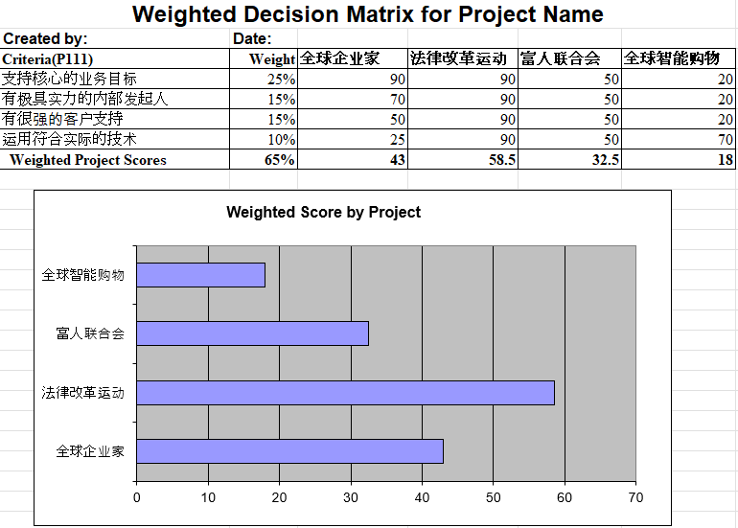

论文：

引言：  
在当今竞争激烈的商业环境中，评估项目的表现和效果对于组织的成功至关重要。为了更准确地评估不同项目的优劣，并提供有针对性的改进建议，我们开发了一个加权评分模型。该模型基于多个标准对项目进行评分，并根据各个标准的重要程度分配不同的权重。本论文将介绍这个模型，并以具体案例进行说明。

方法：  
我们的加权评分模型基于四个关键标准对项目进行评估，这些标准分别是：支持核心的业务目标、有极具实力的内部发起人、有很强的客户支持和运用符合实际的技术。每个标准都被赋予了不同的权重，以反映其在项目成功中的相对重要性。

结果：  
根据我们的加权评分模型，我们计算出了每个项目的加权得分。在支持核心的业务目标标准中，全球企业家得分最高，为90，法律改革运动得分也很高，为90。富人联合会得分为50，全球智能购物得分为20。在有极具实力的内部发起人标准中，法律改革运动得分最高，为90，全球企业家得分为70，富人联合会和全球智能购物的得分均为50。在有很强的客户支持标准中，法律改革运动得分最高，为90，全球企业家得分为50，富人联合会和全球智能购物的得分均为50。最后，在运用符合实际的技术标准中，全球智能购物得分最高，为70，法律改革运动得分为90，全球企业家得分为25，富人联合会得分为50。

讨论：  
根据加权评分模型计算的结果，我们可以得出以下结论。在支持核心的业务目标方面，全球企业家和法律改革运动在得分上明显优于富人联合会和全球智能购物。在有极具实力的内部发起人和有很强的客户支持方面，法律改革运动表现最好，而全球企业家、富人联合会和全球智能购物的得分相对较低。在运用符合实际的技术方面，全球智能购物得分最高，法律改革运动次之，而全球企业家和富人联合会的得分较低。通过这个加权评分模型，我们可以更全面地了解每个项目的优劣，并为改进提供指导。

结论：  
本论文介绍了一个基于加权评分模型的方法，用于评估四个不同项目的表现。通过对每个项目的多个标准进行评分，并为每个标准分配不同的权重，我们计算出了每个项目的加权得分。根据这些得分，我们得出了每个项目的相对优劣。通过该模型，我们发现全球企业家和法律改革运动在支持核心的业务目标和有很强的客户支持方面表现最好，而全球智能购物在运用符合实际的技术方面表现最佳。这些结果为组织提供了有针对性的改进建议，以进一步加强项目的表现和效果。

然而，我们也要注意到该模型的局限性。模型的结果是基于给定的标准和权重计算而得，这些标准和权重可能因特定的项目和组织而异。因此，在使用该模型进行评估时，需要根据实际情况进行适当的调整和定制。

未来的研究可以进一步探索和改进加权评分模型，以提高评估的准确性和适用性。可以考虑引入更多的评估标准，并根据项目的特点和需求，灵活地调整权重。此外，可以结合实际的项目案例，验证模型的有效性和可行性。

总之，加权评分模型是一个有用的工具，可用于评估不同项目的表现，并提供有针对性的改进建议。通过合理分配权重和综合考虑多个标准，我们可以更全面地了解项目的优劣，并为组织的决策和战略提供支持。

1. **环球企业家的商业论证**

**Business Case for Global Treps**

**Date: 2023-10-21**

**Prepared by: 孙潇桐**

|  |
| --- |
| 1. **Introduction/ Background**   帮助移动友好型网站或应用程序来创建一些 让投资者或创客讲述他们商业理念的活动。为这样的活动提供模板和指南，并提供线上版本。 |
| **2.0 Business Objective**  提供模板和指南，为 希望举办活动的学校和组织筹款，将参赛者获得的一定比例的捐款和利润捐给环球企业家组织，提供线上版本。 |
| **3.0 Current Situation and Problem/Opportunity Statement**  当前情况：目前还没有一个专门的平台或应用程序，能够帮助投资者或创业者创建和分享他们的商业理念的活动。  问题/机会陈述：需要一个移动友好型的网站或应用程序，提供活动模板和指南，帮助用户创建活动，并提供在线版本，以便参与者能够在线讲述他们的商业理念 |
| **4.0 Critical Assumption and Constraints**  能够号召足够的企业家和举办活动的主体. |
| **5.0 Analysis of Option and Recommendation**  选项1：开发一个移动友好型的网站，提供活动模板和指南，并提供在线版本。  选项2：开发一个移动应用程序，提供活动模板和指南，并提供在线版本。  建议：考虑同时开发移动友好型网站和应用程序，以满足不同用户的需求和偏好。 |
| **6.0 Preliminary Project Requirements**  开发移动友好型网站和应用程序的技术需求。  设计和开发活动模板和指南。  实现在线讲述商业理念的功能。 |
| **7.0 Budget Estimate and Financial Analysis**  硬件、软件、差旅和人工花费约13万美元 |
| **8.0 Schedule Estimate**  6个月 |
| **9.0 Potential Risks**  技术风险：可能遇到开发技术难题或延迟。  用户采纳风险：可能需要时间和资源来推广和吸引用户参与。  竞争风险：可能面临其他类似平台或应用程序的竞争。 |
| **10.0 Exhibits**  Exhibit A: Financial Analysis |

**组建一个非盈利组织的步骤：**

1.明确使命和目标：确定组织的使命和目标，明确组织的宗旨和愿景。确保使命和目标与组织的核心价值观一致。

2.制定章程或宪法：起草组织的章程或宪法，其中包括组织的名称、目的、成员资格、会员权益、董事会结构、管理程序等重要条款。章程或宪法应符合当地的法律和法规。

3.注册和法律事务：根据所在地的法律要求，进行组织的注册和法律事务处理。这可能包括注册为非盈利组织、获得相关税务豁免或认证等。

4.组建董事会和核心团队：招募合适的董事会成员和核心团队成员，他们将负责组织的决策和管理。确保董事会成员拥有相关背景和专业知识，并对组织的使命和目标充满热情。

5.筹集资金：确定筹集资金的方式和渠道。这可能包括申请拨款、个人捐款、企业赞助、基金会捐助、筹款活动等。制定筹款计划和策略，确保资金能够支持组织的运作和项目实施。

6.建立合作伙伴关系：与其他组织、机构或个人建立合作伙伴关系，共同推动组织的使命和目标。这可以是战略合作、合作项目、资源共享、宣传推广等。

7.制定运营计划和项目：制定组织的运营计划，明确组织的具体活动和项目。确保项目和活动与组织的使命和目标一致，并能够满足目标受益人的需求。

8.宣传推广和社区参与：进行宣传推广活动，提高组织的知名度和影响力。与目标受益人和社区进行积极互动和参与，建立良好的关系和声誉。

9.建立组织结构和管理系统：建立适当的组织结构和管理系统，确保组织的有效运作和决策机制。包括制定政策和程序、建立财务管理体系、监督与评估机制等。

10.持续监督和评估：定期进行组织的监督和评估，确保组织的运作和项目的有效性。根据评估结果进行调整和改进，以提高组织的成效和影响力。

1. 项目章程和假设日志

**项目章程:**

Project Charter

**Project Title**: Global Treps

**Project Start Date:** 2023-10-21 **Projected Finish Date:** 2024-4-21

**Budget Information:** $130k

**Project Manager:** 孙潇桐, suxton@126.com

**Project Objectives:** 提供模板和指南，为 希望举办活动的学校和组织筹款，将参赛者获得的一定比例的捐款和利润捐给环球企业家组织，提供线上版本。

**Main Project Success Criteria:**

* 成功建立一个移动友好型网站或应用程序，用于展示和分享投资者或创业者的商业理念。
* 提供易于使用的活动模板和指南，帮助用户创建自己的活动。
* 实现在线讲述商业理念的功能，使参与者能够通过平台分享他们的商业理念。
* 吸引和积极参与投资者、创业者和其他相关利益相关者，以促进商业理念的交流和合作。
* 获得积极的用户反馈和参与度，证明平台的用户体验和功能的有效性。
* 实现平台的可持续发展，包括持续的内容更新、用户增长和财务稳定。

**Approach:**

* 开发一个用户友好的移动友好型网站或应用程序，具有直观的界面和易于导航的功能。
* 提供详细的活动模板和指南，包括活动策划、讲述技巧和展示要点等方面的支持。
* 设计和实现一个在线讲述商业理念的功能，允许参与者通过文字、图像、音频或视频等形式展示他们的商业理念。
* 运用市场营销和推广策略，吸引目标用户群体，提高平台的知名度和参与度。
* 与投资者、创业者和其他相关利益相关者建立合作伙伴关系，共同推动平台的发展和影响力。
* 定期收集用户反馈，并根据反馈进行改进和优化，以提升用户体验和平台功能的效果。
* 建立可持续的运营模式，包括确保平台的内容更新、用户增长和财务可持续性。

**Roles and Responsibilities**

|  |  |  |  |
| --- | --- | --- | --- |
| **Role** | **Name** | **Organization/**  **Position** | **Contact Information** |
| **项目经理** | **孙潇桐** | **NWU/Student** | **a@b.com** |
| **技术负责人** | **孙桐潇** | **NWU/Student** | **a@b.com** |
| **市场营销负责人** | **潇孙桐** | **NWU/Student** | **a@b.com** |
| **内容管理人员** | **桐孙潇** | **NWU/Student** | **a@b.com** |
| 活动协调员 | **桐潇孙** | **NWU/Student** | **a@b.com** |

**Sign-off:** (Signatures of all above stakeholders. Can sign by their names in table above.)

**Comments:** (Handwritten or typed comments from above stakeholders, if applicable)

**假设日志:**

|  |  |  |  |  |  |
| --- | --- | --- | --- | --- | --- |
| **假设ID** | **日期** | **来源** | **类别** | **描述** | **状态** |
| H1 | 2023-10-25 | 项目经理 | 技术 | 移动友好型网站和应用程序的开发能够顺利进行并按时完成 | 未验证 |
| H2 | 2023-10-26 | 项目发起人 | 内容 | 提供的活动模板和指南能够帮助用户顺利创建类似“创智赢家”的活动 | 未验证 |

1. **经验教训册**

|  |  |  |  |  |  |  |  |
| --- | --- | --- | --- | --- | --- | --- | --- |
| 经验教训ID | 日期 | 来源 | 类别 | 描述 | 影响 | 建议 | 应采取的措施 |
| EL1 | 2023-10-28 | 项目团队 | 技术 | 在开发移动友好型网站和应用程序时，需考虑多平台兼容性 | 中等 | 在初期规划阶段就进行多平台兼容性评估，确保用户体验一致 | 进行多平台兼容性测试并修复任何兼容性问题 |
| EL2 | 2023-10-29 | 项目团队 | 内容 | 提供清晰、易懂的活动模板和指南，以帮助用户成功创建活动 | 高 | 确保模板和指南的语言简洁明了，提供详细的步骤和示例 | 定期收集用户反馈并根据反馈进行模板和指南的改进 |